ПАМЯТКА  «Безопасное поведение на проезжей части»  Уважаемые родители!  Помните! Нарушая правила дорожного движения, вы негласно разрешаете нарушать их своим детям! Учите ребенка.  - Иди по улице спокойным шагом, не беги.  - Иди только по тротуару, по его правой стороне.  - Не спеши при переходе улицы.  - Переходи улицу только при зеленом сигнале светофора, только по переходам.  - Переходи дорогу только тогда, когда обзору никто и ничего не мешает.  - Посмотри при переходе улицы сначала налево, потом направо.  - Трамвай всегда обходи спереди.  - Не выезжай на велосипеде на проезжую часть.  - Не устраивай игр рядом с дорогой. | ПАМЯТКА  «Какие дары природы знаешь,  те в корзину собираешь»  Уважаемые родители!  Повторите с детьми дома правила грибников и ягодников.  - Собирай только знакомые грибы и ягоды.  - Ни в коем случае не пробуй неизвестные ягоды. Обязательно покажи ягоды взрослому.  - К ядовитым ягодам относятся:  - волчье лыко;  - вороний глаз;  - ландыш;  - бузина;  - красавка;  - паслен;  - лютик ядовитый.  - Нельзя собирать ягоды и грибы на обочине дорог и возле промышленных предприятий.  - Никогда не берите в рот сырые грибы.  - Нельзя жевать первую попавшуюся травинку, она может быть ядовитой.
ПАМЯТКА  «Будьте осторожны на воде»  - В летнее время, в сезон купания водоем может быть опасен для жизни. Будьте осторожны!  - Строго следите за детьми, не оставляйте их без присмотра!  - Учитесь оказывать первую помощь пострадавшему на воде.  - В целях предупреждения несчастных случаев на водоеме учите детей и сами выполняйте следующие правила.  Запрещается:  - топить друг друга;  - хватать, толкать друг друга в воде;  - детям плавать без разрешения взрослых;  - нырять в незнакомых местах;  - заплывать за буйки;  - нырять навстречу друг другу;  - приближаться к движущимся катерам;  - устраивать опасные игры на воде, особенно связанные с захватами;  - плавать на надувных матрасах и игрушках.  - Оказывая помощь тонущему, действуйте обдуманно, соблюдайте личную осторожность, используйте спасательные средства.  - О несчастных случаях на водоеме немедленно сообщайте на ближайшую спасательную станцию, вызывайте скорую медицинскую помощь. | ПАМЯТКА  «Безопасное поведение на улице»  Уважаемые родители!  Воспитывайте у ребенка привычку быть внимательным на улице, осторожным и осмотрительным. Ваш ребенок уже знает определенные правила и должен их выполнять.  - Ходить по тротуару следует с правой стороны.  - Необходимо подчиняться сигналу светофора. Нельзя переходить улицу на красный свет, даже если поблизости нет машин.  - Если там, где тебе нужно перейти улицу, нет светофора, то надо внимательно посмотреть налево и направо, чтобы убедиться, что поблизости нет транспорта, и только потом можно переходить.  - Переходить дорогу полагается только шагом.  - В транспорте нужно вести себя спокойно, разговаривать тихо, держаться за руку взрослого, чтобы не упасть.  - Нельзя высовываться из окна автобуса, высовывать в окно руки.  - Входить в транспорт и выходить из него можно, только когда он стоит.  - Нельзя кататься по проезжей части улицы на велосипеде, роликах, самокате, играть на дороге в мяч.  Только ваша культура поведения, строгое выполнение правил дорожного движения, терпение и ответственность за жизнь и здоровье ребенка поможет нам вместе воспитать у него навыки и привычку безопасного поведения на улице!

ПАМЯТКА  «ЕСЛИ ЧУЖОЙ ПРИХОДИТ В ДОМ»  Уважаемые родители!  Повторите с детьми правила безопасного поведения дома.  - Не открывай дверь незнакомому человеку.  - На вопросы «Ты один дома?» отвечай всегда «Нет, не один: мама отдыхает, папа смотрит телевизор».  - Не поддавайся ни на какие уговоры и просьбы открыть дверь.  - Если злоумышленники пытаются сломать дверь – вызывай милицию по телефону 02.  - Зови на помощь с балкона или из окна.  - Всегда помни свой домашний адрес.  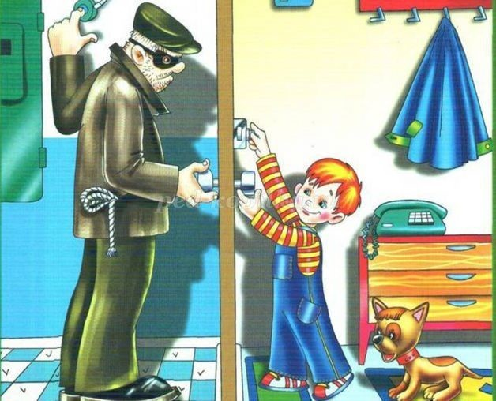 | ПАМЯТКА  «Оказание помощи детям-аллергикам при укусах насекомых»  1.Аллергия на яд насекомых (при ужалении таких насекомых, как осы, пчелы, шершни и муравьи)  Для того чтобы уберечь детей от неприятностей, связанных с укусами перепончатокрылых, следует помнить и применять на практике простейшие меры предосторожности. Если неприятность все же произошла, и ребенок ужален, то нужно немедленно оказать ему первую помощь:  - удалить жало (пчелы) из места укуса. Нельзя сдавливать жало, т.к. яд из желез может дополнительно проникнуть в ранку. Лучше использовать пинцет;  - положить что-нибудь холодное на место укуса;  - исключить возможность перегрева и физическую нагрузку;  - для снижения зуда можно дать ребенку антигистаминные препараты (лоратадин, цетиризин, эриус и т. д.). Для уменьшения отека имеет смысл использовать различные мази и кремы: мазь арники, фенистил и др.;  - в тяжелых случаях, особенно если насекомое попало в рот и там ужалило, необходимо срочно связаться с врачом.
ПАМЯТКА  «Правила безопасности в лесу»  Уважаемые родители!  Повторите с детьми дома правила безопасности в лесу.  - Нельзя разводить костер на сухой траве и под сухими деревьями.  - Нельзя выжигать траву под деревьями, на прогалинах, на полянах и лугах.  - Ни в коем случае нельзя разжигать костер в сухую, жаркую погоду. В такую погоду достаточно одной искорки, чтобы лес вспыхнул.  - Если вы оказались в лесу во время лесного пожара, определите направление ветра и направление распространения огня. Выходите из леса в сторону, откуда дует ветер.  - Дышите через смоченный водой платок или одежду.  - Накройте голову мокрой одеждой.  - Убегайте от огня, пригнувшись к земле.  - Убегайте от огня по дорогам, проселкам, берегам рек или ручьев. | ПАМЯТКА ДЛЯ РОДИТЕЛЕЙ-ВОДИТЕЛЕЙ  «Правила перевозки детей в автомобиле»  - Всегда пристегивайтесь ремнями безопасности и объясняйте ребенку, зачем это нужно делать. Если это правило автоматически выполняется вами, то оно будет способствовать формированию у ребенка привычки пристегиваться ремнем безопасности. Ремень безопасности для ребенка должен иметь адаптер по его росту (чтобы ремень не был на уровне шеи).  - Дети до 12 лет должны сидеть в специальном детском удерживающем устройстве (кресле) или занимать самые безопасные места в автомобиле: середину и правую часть заднего сиденья.  - Прежде чем автомобиль тронется с места, проверьте, хорошо ли закрыты все двери.  - Учите ребенка правильному выходу из автомобиля через правую дверь, которая находится со стороны тротуара.  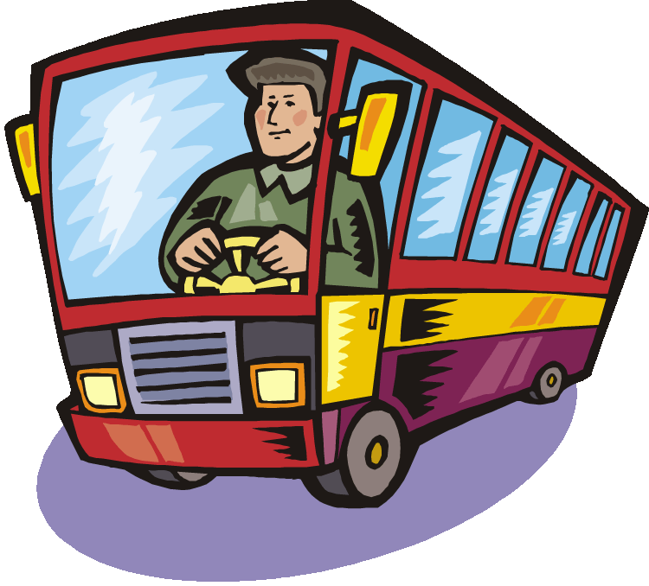

ПАМЯТКА  «Правила поведения на остановке маршрутного транспорта»  - Не ускоряйте шаг и не бегите вместе с ребенком на остановку нужного маршрутного транспорта. Объясните ребенку, что это опасно, лучше подождать следующий автобус (троллейбус) и т. д.  - Ожидая маршрутный транспорт на остановках, не стойте на краю тротуара и держите ребенка крепко за руку. Нередки случаи, когда ребенок вырывается и выбегает на проезжую часть.  - Переходите проезжую часть только на пешеходных переходах. Не обходите маршрутный транспорт спереди или сзади. Если поблизости нет пешеходного перехода, дождитесь, когда транспорт отъедет подальше, и переходите дорогу в том месте, где она хорошо просматривается в обе стороны.  - При высадке из автобуса, троллейбуса, трамвая, такси выходите первыми. В противном случае ребенок может упасть или выбежать на проезжую часть дороги.  - Выйдя из транспорта не спешите, особенно, если вам нужно перейти на другую сторону улицы. Переходите улицу только тогда, когда машина уедет с остановки. | ПАМЯТКА  «Причины детского дорожно-транспортного травматизма»  - Переход дороги в неположенном месте, перед близко идущим транспортом.  - Игры на проезжей части и возле нее.  - Катание на велосипеде, роликах, других самокатных средствах по проезжей части дороги.  - Невнимание к сигналам светофора. Переход проезжей части на красный или желтый сигналы светофора.  - Выход на проезжую часть из-за стоящих машин, сооружений, зеленых насаждений и других препятствий.  - Неправильный выбор места перехода дороги при высадке из маршрутного транспорта. Обход транспорта спереди или сзади.  - Незнание правил перехода перекрестка.  - Хождение по проезжей части при наличии тротуара.  - Бегство от опасности в потоке движущегося транспорта.  - Движение по загородной дороге по направлению движения транспорта.
ПАМЯТКА  «Что дошкольник должен знать о дороге»  Уважаемые родители!  Вы являетесь образцом поведения. Вы – объект любви и подражания для ребенка. Это необходимо помнить всегда и тем более когда делаете шаг на проезжую часть дороги вместе с малышом.  - На дорогу выходить нельзя.  - Дорогу переходить можно только с взрослым, держась за руку. Вырываться нельзя.  - Переходить дорогу надо по переходу спокойным шагом.  - Пешеходы - люди, которые идут по улице.  - Чтобы был порядок на улице, чтобы не было аварий, чтобы пешеход не попал под машину, надо подчиняться светофору:  Красный свет -  Движенья нет,  А зеленый говорит:  «Проходите, путь открыт!».  - В транспорте нельзя высовываться из окна, надо держаться за руку мамы и папы, за поручень. | ПАМЯТКА  «Правила безопасности в лесу»  Уважаемые родители!  Повторите с детьми дома правила безопасности в лесу.  - Нельзя разводить костер на сухой траве и под сухими деревьями.  - Нельзя выжигать траву под деревьями, на прогалинах, на полянах и лугах.  - Ни в коем случае нельзя разжигать костер в сухую, жаркую погоду. В такую погоду достаточно одной искорки, чтобы лес вспыхнул.  - Если вы оказались в лесу во время лесного пожара, определите направление ветра и направление распространения огня. Выходите из леса в сторону, откуда дует ветер.  - Дышите через смоченный водой платок или одежду.  - Накройте голову мокрой одеждой.  - Убегайте от огня, пригнувшись к земле.  - Убегайте от огня по дорогам, проселкам, берегам рек или ручьев.  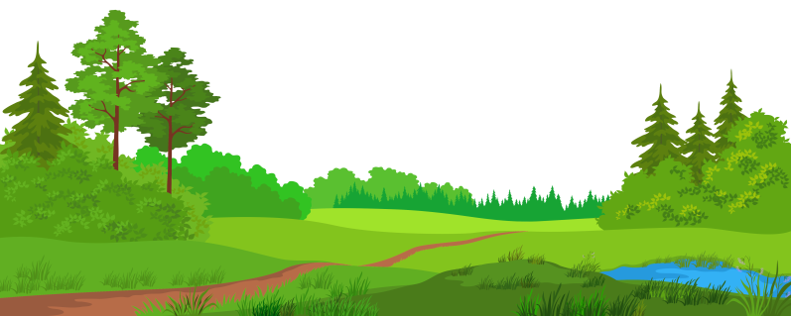
УВАЖАЕМЫЕ РОДИТЕЛИ!
Помните, что соблюдение элементарных правил безопасности убережёт Вас и ваших детей!
• Спички - не игрушка. Прячьте спички от детей!
• Разъясните детям, как тяжелы последствия шалости с огнем.
• Не оставляйте детей без надзора.
• Не проходите мимо детей, играющих с огнем.
• Не забывайте выключать электроприборы.
• Не разрешайте детям включать электроприборы.
• Не разрешайте детям разводить костры. Костер надо раскладывать так, чтобы он был защищен от внезапных порывов ветра, которые могут разнести пламя по окрестности.
• Применяя химические препараты, будьте осторожны. Ознакомьтесь и строго выполняйте инструкцию, напечатанную на этикетке.
• Не загромождайте основные пути эвакуации, балконы и лоджии.
• Изучите сами и разъясните детям правила пользования первичными средствами пожаротушения.
• О пожаре звоните по телефону «101».
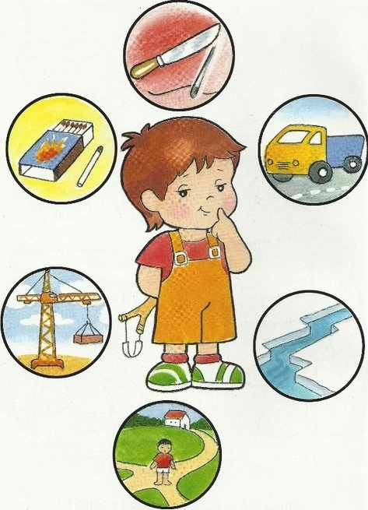
Материал подготовила: Ситникова И.П.

